
Allegato A (ITALIA)

SCHEDA ELEMENTI ESSENZIALI DEL PROGETTO

TITOLO DEL PROGETTO:
Integrazione dei minorati visivi nella terza età – SUD E ISOLE

SETTORE e AREA DI INTERVENTO:
A 06 Assistenza disabili

DURATA DEL PROGETTO:
12 MESI

OBIETTIVI DEL PROGETTO:
Gli obiettivi che il progetto si prefigge di raggiungere attraverso l’opera dei volontari del servizio civile sono quelli di offrire a non vedenti ed ipovedenti, assistenza, accompagnamento e altri servizi assenti o non sufficienti sul territorio.
Da un lato si vuole fornire ai volontari una crescita personale e professionale, dall’altro si vuole garantire ai non vedenti assistenza, autonomia e inclusione sociale

aree problematiche e di intervento | Stato attuale | Obiettivi del progetto
Numero di disabili visivi anziani assistiti dall’Associazione ANPVI | N° 1310 disabili non vedenti e ipovedenti assistiti, suddivisi  secondo la tabella n°2. | -Individuare ed assistere un maggior numero di utenti anziani di varia gravità; si prevede di arrivare perlomeno a un numero di accoglienze pari o superiore a 1575, distribuito secondo i valori indicati nella tabella n°4 riportata di seguito.  INDICATORI  - Incremento del numero di persone non vedenti e ipovedenti assistite
Numero di ore di assistenza domiciliare per anziani con disabilità visiva | 10 ore settimanali per lo svolgimento dei normali compiti di vita. | -Almeno 30 ore settimanali di assistenza domiciliare.  -Estendere l’assistenza anche al nucleo  familiare attraverso supporto psicologico e la riduzione del carico di assistenza in alcune delle attività del disabile.  INDICATORI  - Numero utenti e nuclei famigliari assistiti nella specifica attività.  - Numero di ore complessive di assistenza
Attività di informazione e tutela dei diritti del disabile | Vengono dedicate 2 ore di “segretariato sociale” al servizio dell’utente per informarli delle leggi, che inquadrano i diritti e le agevolazioni di cui possono  usufruire. | - Incrementare il numero delle ore, almeno 5 a settimana, per fornire agli utenti informazioni ad ampio raggio che li riguardano,  -Produrre con scadenza mensile, ed ogni volta che ce ne sia la necessità, materiale  informativo (bollettino, newsletter, mail etc.) da distribuire alle famiglie degli utenti per aggiornamenti vari sul modo della disabilità visiva;  -Divulgare indirizzi ed informazioni fondamentali per lo svolgimento delle pratiche necessarie e, laddove possibile, sostituire direttamente la loro presenza con l’operato dell’Ente, specie nei casi di ridotta attività motoria dell’utente stesso.  -Avviare pratiche per l’ottenimento di facilitazioni strutturali e per abbattimento delle barriere - almeno laddove vi è maggiore frequentazione da parte dei nostri utenti - al fine di potenziare la loro autonomia.  INDICATORI  - Numero utenti assistiti nella specifica attività.  - Numero di ore complessive di assistenza  - Numero di bollettini (o newsletter) prodotte durante il periodo
Fruibilità dei servizi | L’attività di accompagnamento prevede un numero di ore variabile dalle 5 alle 10 settimanali per ogni utente anziano e spesso non si riesce a soddisfare la quantità di azioni che l’iter burocratico prevede | -Garantire almeno 15 ore per ogni sede locale di progetto nell’assistenza e l’accompagnamento per la risoluzione delle pratiche burocratiche talvolta anche sostituendosi all’utente stesso. I vari iter burocratici rappresentano un grave ostacolo a chi già vive in condizioni di limitata autonomia: recarsi da un ufficio ad un altro, ad esempio dalla Asl, all’Inps, alle Commissioni di Verifica, agli Invalidi Civili per la liquidazione della pratica, può rivelarsi molto difficile.  INDICATORI  - Numero utenti assistiti nella specifica attività.  - Numero di ore complessive di assistenza.
Accesso alle strutture sanitarie e d’assistenza | Attualmente si riesce a  coprire un numero di 10 ore alla settimana per ogni sede locale di progetto | -Garantire la presenza di un accompagnatore per il tempo necessario al raggiungimento delle sedi dei servizi medici e d’assistenza per almeno 30 ore complessive al mese per utente singolo .  INDICATORI  - Numero utenti assistiti nella specifica attività.  - Numero di ore complessive di  assistenza.  - Dati quantitativi e qualitativi scaturiti dalle attività di verifica e monitoraggio.
Organizzazione di momenti per la socializzazione e lo scambio | Sporadicamente vengono organizzate uscite, gite, laboratori creativi | -Progettare attività di socializzazione e relazionali con un impegno di almeno due giorni a settimana per garantire la piena integrazione sociale degli anziani disabili sia tra loro che all’interno della società più allargata.  -Favorire la partecipazione di almeno l’80% degli anziani, soci dell’Associazione garantendo l’accompagnamento e l’assistenza durante le varie attività.  INDICATORI  - Numero d’incontri e/o eventi organizzati  - Numero utenti coinvolti  - Numero di ore complessive dell’attività  - Dati quantitativi e qualitativi scaturiti dalle attività di verifica e  monitoraggio.
Rapporti con le famiglie | Non vi sono attualmente giorni stabiliti per l’assistenza alle famiglie degli anziani disabili anche se si cerca di dare ascolto alle richieste che giungono da parte loro circa il sostegno all’assistenza del loro familiare target del presente progetto | -Dedicare 2 a 3 giorni al mese all’assistenza e all’ascolto delle famiglie degli anziani disabili coadiuvati dall’associazione ANPVI e favorire giorni di incontro in cui disabile e famiglia abbiano la possibilità di condividere e conoscersi attraverso la partecipazione al - Progetto individualizzato riabilitativo del disabile anziano.  -Gli incontri, sostenuti da personale specializzato e sorretti dalla presenza dei giovani volontari che conoscono, nel tempo, le caratteristiche e le capacità degli utenti, avranno lo scopo di favorire l’espressione delle loro difficoltà e mostrare le capacità dell’utente emersi grazie agli stimoli e la pazienza di chi gliene ha dato la possibilità. (Questo faciliterà l’accettazione della disabilità, alleggerirà la famiglia del peso enorme della dipendenza e consentirà a sua volta una maggiore espressività e realizzazione del nostro utente).  INDICATORI  - Numero di famiglie coinvolte nella specifica attività.  - Numero di ore complessive di attività.  - Verifica qualitativa della riduzione dello stress familiare  - Dati quantitativi e qualitativi scaturiti dalle attività di verifica e monitoraggio.

TABELLA N° 4
INCREMENTO DI UTENTI PER TERRITORIO PREVISTO A CONCLUSIONE DEL PROGETTO

SEDE | SOCI ASSISTITI | DESTINATARI FINALI
ROSSANO | 100 | 110
CATANZARO | 110 | 130
SETTINGIANO | 60 | 80
TROPEA | 35 | 50
VIBO VALENTIA | 70 | 85
REGGIO CALABRIA | 170 | 200
POTENZA | 105 | 125
BARI | 100 | 125
CAGLIARI | 200 | 220
ORISTANO | 60 | 80
PALERMO | 300 | 370
TOTALE | 1310 | 1575

ATTIVITÁ D'IMPIEGO DEGLI OPERATORI VOLONTARI:
Coerentemente con le attività del progetto, i volontari interagiranno con le figure previste dalla normativa sul Servizio Civile Universale con figure tecniche esperte interne alla sede attuativa di progetto, nonché con professionisti e tecnici a prestare la loro opera a titolo gratuito (risorse esterne).
Il Volontario, all’interno del progetto dovrà avere un ruolo decisamente attivo e propositivo, atteggiamenti questi decisivi per il funzionamento del lavoro di squadra nel settore dell’assistenza ai disabili. Nei primi tempi affiancherà le figure professionali e il personale amministrativo nel raggiungimento degli obiettivi di cui al punto 9.1. Verranno indicate, nella seguente tabella le attività, gli obiettivi da raggiungere e l’attività del volontario nel corso dei 12 mesi di servizio. Tutti i volontari saranno coinvolti a turnazione in tutte le attività previste.

ATTIVITÀ | ATTIVITÀ E RUOLO PREVISTI PER I VOLONTARI
Incremento numero disabili anziani accolti dall’Associazione ANPVI | - Affiancamento nella realizzazione di Incontri con i servizi dei comuni, dei Centri di Assistenza Domiciliare dell'Azienda Sanitaria Locale.  - Incontri preparatori e visite domiciliari attraverso cui effettuare un’analisi dettagliata dei bisogni dell’utente e delle famiglie.  - Preparazione e somministrazione di questionari ed interviste per la raccolta di informazioni necessarie alla realizzazione del “progetto individuale”.  - Collaborazione con lo staff tecnico (psicologo) nella creazione e somministrazione di schede di soddisfazione dell’utente.
Attività d’implementazione del numero di ore di assistenza domiciliare, aiuto familiare e sostegno psicologico | - Affiancamento nella stesura del piano ore personalizzato dell’utente.  - Intervento operativo a supporto degli utenti, all’interno del piano ore, soprattutto come supporto a problemi familiari quotidiani ( prepararsi per recarsi dal medico o agli istituti fisioterapici, leggere il giornale e la posta, utilizzo degli ausili tiflotecnici visivi).
Attività di informazione e tutela dei diritti del disabile | - Partecipazione attiva a momenti di formazione in merito alle Leggi, Decreti sia regionali che nazionali che regolamentano e tutelano il disabile non vedente.  - Raccolgono attraverso internet e stampa di settore informazioni aggiornate sui servizi locali per disabili visivi, e più in generale su tutto ciò che riguarda il mondo dei non vedenti e degli anziani disabili.  - Supporto nelle attività informative e di consulenza offerte agli utenti;  - Creano materiale e strumenti informativi e promozionali sia cartacei che informatici;  - Supportano il personale esperto nella creazione dei data base di riferimento per la distribuzione del materiale informativo;  - Pianificano e attuano la distribuzione dei materiali informativi (invio di mail e newsletter, punti di diffusione dei bollettini cartacei etc.) presso utenti, nuclei familiari, enti, istituzioni.
Attività di supporto e accompagnamento verso le strutture assistenziali e sanitarie | - Verificano sul campo i percorsi e le difficoltà incontrate dagli utenti per raggiungere il posto di lavoro.  - Individuano e sperimentano percorsi alternativi più idonei, considerando sicurezza, mezzi di trasporto pubblici, barriere  architettoniche, tempi di percorrenza  - Pianificano gli spostamenti richiesti secondo le  esigenze, orari e modalità dell’utente..
Attività di implementazione per la fruibilità dei servizi | - Attività di accompagnamento dell’utente a visite mediche, strutture per lo svolgimento di pratiche burocratiche, centri di integrazione e socializzazione-
Organizzazione di attività relazionali di socializzazione e | - Supporto nell’organizzazione diretta di attività atte alla socializzazione, allo scambio relazionale e all’integrazione dei soggetti disabili.  - Mappatura della rete dei centri sociali per anziani e di aggregazione più in genere presenti nel territorio.
Attività di supporto alle famiglie | - Supporto nella creazione dei momenti di condivisione e  collaborazione tra persone con disabilità visiva, familiari e personale operante a vario titolo con gli utenti.  - Promozione d’incontri con altre famiglie nel cui nucleo sono presenti disabili visivi con problematiche simili.
Attività di verifica: controllo del numero di utenti presi in carico e mantenuti nel tempo; | - Supporto nella realizzazione di attività di valutazione, sia attraverso la raccolta e l’elaborazione di dati, che la somministrazione di questionari.
Rielaborazione e restituzione dell’esperienza | - Supporto nella creazione dei momenti e materiali per la condivisione e restituzione dell’esperienza del progetto.

POSTI DISPONIBILI, SERVIZI OFFERTI E SEDI DI SVOLGIMENTO:
Numero degli operatori volontari da impiegare nel progetto^{(*)}
22

11) Numero posti con vitto e alloggio
0

12) Numero posti senza vitto e alloggio
12

13) Numero posti con solo vitto
0

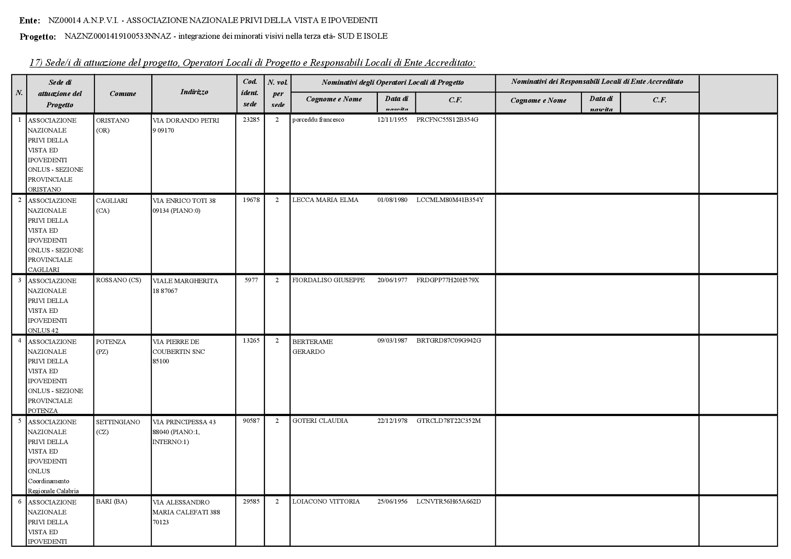
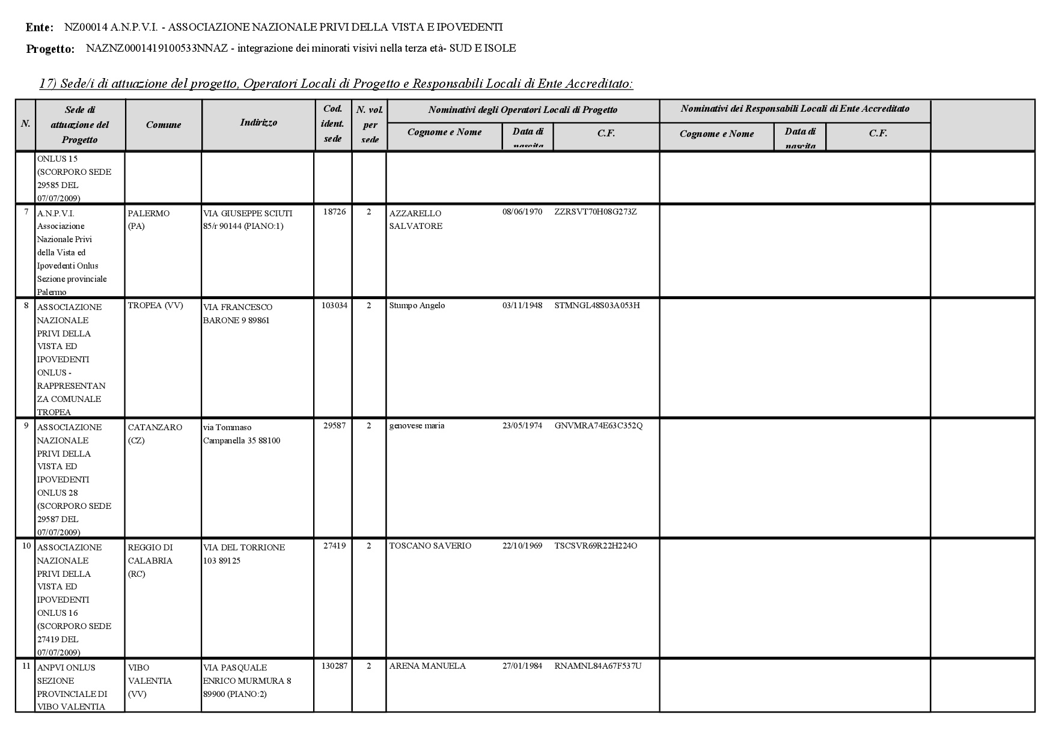
CONDIZIONI DI SERVIZIO ED ASPETTI ORGANIZZATIVI:
14) Numero ore di servizio settimanali degli operatori volontari, oppure, in alternativa, monte ore annuo^{(*)}
25

15) Giorni di servizio settimanali degli operatori volontari (minimo 5, massimo 6)^{(*)}
5

16) Eventuali particolari obblighi degli operatori volontari durante il periodo di servizio:
Nell’ambito della realizzazione del presente progetto verrà espressamente richiesto ai volontari in sede di selezione di fornire la loro disponibilità rispetto ai seguenti punti che, dalla nostra esperienza, risultano fondamentali per una convivenza serena tra volontari e dirigenti e per non incorrere in incomprensioni e/o defezioni prima della fine del Servizio:
- Rispetto delle norme in materia di igiene, sicurezza, privacy e salute.
- Rispetto delle regole delle strutture.
- Disponibilità a prestare servizio di accompagnamento per eventuali e saltuari spostamenti nell’ambito territoriale del progetto;
- Disponibilità a prestare servizio nell’ambito dei giorni festivi (week-end) in cui eventualmente e saltuariamente si potrebbero verificare manifestazioni o attività previste da vari piani di attuazione per gli obiettivi del presente progetto;
- Disponibilità a prestare servizio indifferentemente sia la mattina che il pomeriggio (aut-aut);
- Disponibilità alla flessibilità oraria, vale a dire a prestare servizio eventualmente e occasionalmente anche negli orari serali;

DESCRIZIONE DEI CRITERI DI SELEZIONE:
Al fine di accertare il possesso delle competenze personali e professionali del singolo aspirante volontario, lo scrivente Ente terrà conto di alcuni criteri di selezione specifici quali:
- l’attinenza del titolo di studio o, comunque, della presenza di un titolo di studio adeguato alle attività da svolgere;
- precedenti esperienze professionali realizzate nello stesso settore di intervento del progetto;
- pregresse attività di volontariato realizzate nello stesso settore d’intervento o in settore analogo;
- disponibilità del candidato alla realizzazione del servizio in condizioni e/o in tempi particolari;
-possesso della patente di guida di categoria B, indispensabile per la realizzazione di alcune attività di accompagnamento dei destinatari del progetto.
Tutti i criteri adottati mirano all’individuazione dei candidati maggiormente idonei alla realizzazione delle attività di progetto previste.
Pertanto la selezione dei volontari da inviare in servizio verrà effettuata con le metodologie e gli strumenti di seguito esplicitati:
- Check-list per la valutazione documentale e dei titoli
- Colloquio personale
La check-list per la valutazione documentale prevede l’attribuzione di punteggi ben definiti ad un insieme di variabili legati a titoli e documenti presentati dai candidati.
Il colloquio personale si svolgerà nelle sedi di attuazione progetto . Anche per il colloquio di valutazione e’ prevista una check-list che guidi il selettore negli argomenti oggetto del colloquio stesso.
Si dettagliano di seguito le variabili di interesse distinguendo tra le variabili legate all’analisi documentale e quelle legate al colloquio di valutazione.
Per ognuna delle variabili sono stati specificati gli indicatori di riferimento ed i valori (punteggi) attribuibili a ciascuno.

ANALISI DOCUMENTALE
Variabili | Indicatori | Punteggio attribuibile
Titolo di Studio  (viene attribuito punteggio solamente al titolo più elevato) | Diploma di scuola media inferiore | 2 punti
 | Diploma di scuola media superiore non attinente il progetto | 3 punti
 | Diploma di scuola media superiore attinente il progetto | 4 punti
 | Diploma di Laurea o Laurea I Livello non attinente il progetto | 5 punti
 | Diploma di Laurea o Laurea I Livello attinente il progetto | 6 punti
 | Laurea quinquennale o specialistica non attinente il progetto | 7 punti
 | Laurea quinquennale o specialistica attinente il progetto | 8 punti
Titoli professionali  (viene attribuito punteggio solamente al titolo più elevato) | Titolo professionale non attinente al progetto – legato ad un corso di durata inferiore a 300 ore | 2 punti
 | Titolo professionale non attinente al progetto – legato ad un corso di durata superiore a 300 ore | 3 punti
 | Titolo professionale attinente al progetto – legato ad un corso di durata inferiore a 300 ore | 4 punti
 | Titolo professionale attinente al progetto – legato ad un corso di durata superiore a 300 ore | 5 punti
Altre esperienze certificate | Si valutano altre esperienze differenti da quelle già valutate in precedenza e comunque certificate da un ente terzo (es. patente ECDL) | fino a 3 punti
Patente di guida | Si valuta il possesso della Patente di guida cat. B, poiché strettamente legato alla realizzazione di attività di accompagnamento degli associati ciechi o ipovedenti dell’ANPVI ONLUS | 3 punti
Esperienze del volontario  (vengono valutati soltanto i mesi o le frazioni di mese superiori a 15 gg. Il numero max di mesi valutabile è pari a 12) | Precedenti esperienze nel settore del progetto realizzate presso l’UICI | 0,8 punti per mese
 | Precedenti esperienze nello stesso settore del progetto realizzate presso altri enti c/o enti diversi da quello che realizza il progetto | 0,5 punti per mese
 | Precedenti esperienze in settori analoghi a quello del progetto | 0,2 punti per mese
Altre conoscenze e professionalità | Si valutano conoscenze e professionalità acquisite dal candidato durante le proprie esperienze personali ed inserite nel Curriculum Vitae | fino a 3 punti

Il punteggio complessivo conseguito dal candidato viene ottenuto dalla somma dei punteggi ottenuti per ogni singola variabile. In base alle variabili ed agli indicatori elencati, il punteggio massimo attribuibile ad ogni candidato a seguito della valutazione documentale è pari a 40 (QUARANTA) punti.

COLLOQUIO DI VALUTAZIONE

Variabili | Indicatori | Punteggio attribuibile
Area Relazionale/Motivazionale (punteggio massimo attribuibile 60 punti) | Motivazioni generali del candidato per la prestazione del servizio civile nell’ANPVI ONLUS | fino a 15 punti
 | Idoneità del candidato a svolgere le mansioni previste dalle attività del progetto | fino a 15 punti
 | Doti e abilità umane possedute dal candidato | fino a 15 punti
 | Capacità relazionali e di comunicazione | fino a 15 punti
Area delle Conoscenze/Competenze (punteggio massimo attribuibile 60 punti) | Grado di conoscenza del Servizio Civile Universale | fino a 15 punti
 | Grado di conoscenza del progetto | fino a 15 punti
 | Conoscenze Informatiche | fino a 15 punti
 | Capacità di lettura (prova pratica) | fino a 15 punti
Area della Disponibilità/Esperienza (punteggio massimo attribuibile 60 punti) | Pregresse esperienze di volontariato | fino a 15 punti
 | Disponibilità del candidato (flessibilità oraria, attività in giorni festivi, spostamenti) | fino a 15 punti
 | Disponibilità a continuare le attività di progetto al termine del servizio | fino a 15 punti
 | Altri elementi di valutazione (bisogna dettagliare gli elementi valutati) | fino a 15 punti

Il punteggio massimo ottenibile per ogni singola variabile è pari a 60 (SESSANTA) ed è dato dalla somma di ciascuno dei quattro indicatori che lo compongono, ognuno dei quali può avere punteggio massimo pari a 15 (QUINDICI). Ad ogni singolo indicatore può essere attribuito, quindi, un valore compreso tra 0 (ZERO) e 15 (QUINDICI) con valori decimali aventi passo pari a 0,50 (es. 10,50 punti).
In base alle variabili ed agli indicatori elencati, il punteggio massimo attribuibile ad ogni candidato a seguito della valutazione documentali è pari a 60 (SESSANTA) punti che si ottengono effettuando la media matematica dei punteggi ottenuti per ciascuna variabile.

Il punteggio massimo ottenibile dai candidati a conclusione del processo di selezione è pari a 100 (CENTO).
Oltre ai requisiti di ammissibilità previsti dal Bando di selezione, che prevedono l’esclusione per non idoneità dei candidati, non verranno dichiarati idonei a prestare servizio civile volontario, nel progetto prescelto e per il quale hanno sostenuto le selezioni, i candidati che abbiano ottenuto nella scheda di valutazione al colloquio un punteggio inferiore a 36/60 (TRENTASEI/SESSANTESIMI).

EVENTUALI REQUISITI RICHIESTI:
Considerata la peculiarità dei servizi e delle attività da porre in essere con la presente iniziativa progettuale, è richiesto agli aspiranti volontari, il possesso di particolari requisiti aggiuntivi, giustificati dal seguente ordine di motivazioni:
- Conoscenze informatiche di base, imposte dal crescente sviluppo della tecnologia con riferimento ai sistemi di comunicazione e di informazione richiesti dalla presente iniziativa progettuale. Il sistema informativo progettuale richiede l’amministrazione da parte dei volontari del servizio di posta elettronica per lo scambio di informazioni tra strutture periferiche riconducibili alla stessa entità associativa. A tal fine il possesso di tali requisiti sarà accertato in sede di colloquio individuale con il candidato. Si precisa che non si considera determinante il possesso di titolo professionale specifico, costituendo però quest’ultimo elemento qualificante nell’ambito della selezione.
- Il possesso della patente di guida B costituisce titolo preferenziale, vista la peculiarità dei servizi previsti dal progetto in favore dei non vedenti.
- Possesso del diploma di scuola media inferiore
- Predisposizione al lavoro di gruppo, da accertare in sede di colloquio individuale con il candidato.
- disponibilità a prestare servizio in orari diversi da quelli concordati, occasionalmente anche festivi e serali

CARATTERISTICHE COMPETENZE ACQUISIBILI:
ATTESTATO SPECIFICO

FORMAZIONE SPECIFICA DEGLI OPERATORI VOLONTARI:
La formazione specifica fornirà ai volontari informazioni sul mondo dei non vedenti, in particolare per l’autonomia e la mobilità, favorire l’uso degli strumenti tiflotecnici impartire ai volontari competenze e conoscenze per creare le condizioni e le basi lavorative per il futuro.
I contenuti della formazione specifica sono i seguenti:

- Principali difficoltà sociali, personali e quotidiane delle persone con disabilità visiva
Durata 5 ore

- Principali strategie di riabilitazione e recupero umano e sociale della persona con disabilità visiva
Durata 8 ore

- Assistenza domiciliare alla persona con disabilità visiva: cosa e come fare
Durata 5 ore

- Nozioni di metodica per l’accompagnamento di persone non vedenti
Durata 8 ore

- La mobilità delle persone con disabilità visiva
Durata 5 ore

- Nozioni di informatica e uso del computer (Office, impostazione e composizione di documenti): consultazione siti internet, utilizzo della posta elettronica, raccolta e inserimento dati
Durata 5 ore

- Nozioni sullo svolgimento di pratiche di ufficio e mezzi d’informazione, stampa, telefax, posta
Durata 5 ore

- Nozioni relative all’accoglienza delle persone con disabilità visiva con fondamenti teorici e pratici di esercitazione
Durata 4 ore

- Nozioni relative all’utilizzo di strumenti tecnici, informatici, ottici e di altra natura utili al potenziamento dell’autonomia personale delle persone non vedenti e ipovedenti: stampanti Braille, display Braille, video-ingranditori, sintesi vocali, macchine parlanti per lettura e altri
Durata 7 ore

- Elementi sul sistema di scrittura punteggiato per non vedenti
Durata 8 ore

- Conoscenza del concetto di “autonomia” e cenni sulla valutazione funzionale delle persone anziane con disabilità visiva
Durata 5 ore

- Nozioni sulle malattie oculari più comuni e sulle possibilità terapeutiche e riabilitative della persona con disabilità visiva
Durata 3 ore

- “Formazione e informazione sui rischi connessi all’impiego dei volontari in progetti di servizio civile” in particolare: Rischi nella guida, rischi nell’accompagnamento pedonale, rischi correlativi sul posto dello svolgimento del servizio.
Durata 4 ore

- Nozioni sulla messa in atto di strategie risolutive in caso di situazioni problematiche
Nozioni sulla Capacità di prendere decisioni tempestive in maniera autonoma.
Durata 3 ore

42) Durata(*)
75 h (settantacinque ore) 70% delle ore entro e non oltre 90 giorni dall’avvio del progetto, 30% delle ore entro e non oltre il terz’ultimo mese del progetto: 52 ore entro e non oltre 90 giorni 23 ore entro e non oltre il terz’ultimo mese.

